

**дЕРЖАВНЕ АГЕНТСТВО**

**З ЕНЕРГОЕФЕКТИВНОСТІ ТА ЕНЕРГОЗБЕРЕЖЕННЯ УКРАЇНИ**

**(Держенергоефективності )**

пров. Музейний,12, м. Київ, 01001, тел.: (38044) 590-59-60; 590-59-74;

факс: (38044) 590-59-61; 590-59-75

**Методичні рекомендації   
із застосування технічного регламенту енергетичного  
маркування енергоспоживчих продуктів**

**1. Вступ**

Методичні рекомендації із застосування Технічного регламенту енергетичного маркування енергоспоживчих продуктів (далі - Рекомендації) розроблені з метою створення належних умов для його застосування.

Технічний регламент енергетичного маркування енергоспоживчих продуктів, затверджений постановою Кабінету Міністрів України від 07.08.2013 N 702, (далі - Технічний регламент), розроблено на основі Директиви Європейського Парламенту та Ради від 19 травня 2010 року N 2010/30/ЄС про вказування за допомогою маркування та стандартної інформації про товар обсягів споживання енергії та інших ресурсів.

Ці Рекомендації не є юридично обов’язковим тлумаченням Технічного регламенту (юридично обов’язковим є тільки текст Технічного регламенту), а призначені для полегшення та забезпечення узгодженого застосування усіма зацікавленими сторонами цього Регламенту та Технічних регламентів енергетичного маркування за типами продуктів, що в свою чергу дозволить кінцевим споживачам обирати більш енергоефективні продукти.

Рекомендації зосереджені на таких основних питаннях:

* сфера поширення Технічного регламенту;
* обов’язки постачальників та розповсюджувачів;
* технічні регламенти енергетичного маркування за типами продуктів.

В Рекомендаціях враховані питання, викладені в документі «Frequently Asked Questions (FAQ) on the Energy Labelling Directive 2010/30/EU on the indication by labelling and standard product information of the consumption of energy and other resources by energy-related products and its Implementing Regulations»(оновлений в травні 2015р.), які відображають узгоджене розуміння цих питань Єврокомісією та органами ринкового нагляду держав-членів ЄС.

Рекомендації розроблені ДП "УКРМЕТРТЕСТСТАНДАРТ" (03143, м.Київ, вул. Метрологічна, 4), яке визначено Держенергоефективності консультаційно-методичним центром з питань застосування цього Технічного регламенту, а також технічних регламентів енергетичного маркування побутових електричних холодильників та побутових пральних машин.

За додатковими роз'ясненнями з приводу застосування цих технічних регламентів можна звертатися за телефоном (044) 526 43 79

**2. Сфера поширення Технічного регламенту**

Дія Технічного регламенту поширюється на нові енергоспоживчі продукти, які мають значний прямий або непрямий вплив на споживання енергії та інших основних ресурсів, що виготовляються підприємствами України, і продукти зарубіжного виробництва, які імпортуються в Україну і вперше вводяться в обіг на ринку України.

Енергоспоживчі продукти мають прямий або непрямий вплив на поглинання різноманітних видів енергії під час використання. Серед них найважливішими є електроенергія та газ. Таким чином, цей Технічний регламент повинен охоплювати енергоспоживчі продукти, що мають прямий або непрямий сплив на споживання будь-яких видів енергії під час використання.

Не поширюється Технічний регламент на продукти, які були у використанні. До таких відносяться також такі, що були повернуті споживачем і призначені для повторного продажу, відновлені після ремонту для продажу, крім випадків, коли вони продаються з новим гарантійним терміном. Продукти, які зберігаються на випадок гарантійного обміну розглядаються як нові.

Технічний регламент не поширюється також на будь-які транспортні засоби для перевезення пасажирів та вантажу, однак на холодильні прилади, призначені для експлуатації на транспортних засобах – пересувних будинках та караванах, Технічний регламент поширюється.

**3. Обов’язки постачальників та розповсюджувачів**

У визначенні Технічного регламенту «постачальник — виробник чи його уповноважений представник в Україні або у разі його відсутності імпортер чи особа, яка вводить в обіг або експлуатацію продукти». Враховуючи зміни, внесені до закону України «Про державний ринковий нагляд і контроль нехарчової продукції» щодо значення термінів «виробник» та «розповсюджувач» їх необхідно вживати у значені, наведеному у цьому законі:

«виробник - будь-яка фізична чи юридична особа (резидент чи нерезидент України), яка виготовляє продукцію або доручає її розроблення чи виготовлення та реалізує цю продукцію під своїм найменуванням або торговельною маркою. Положення цього Закону щодо виробників також застосовуються до монтажників ліфтів»;

«розповсюджувач - будь-яка інша, ніж виробник або імпортер, фізична чи юридична особа в ланцюгу постачання продукції, яка надає продукцію на ринку України».

Технічний регламент вимагає від постачальника безоплатно у тижневий строк після отримання відповідного запиту надавати розповсюджувачу енергетичні етикетки та мікрофіши, оформлені відповідно до вимог технічних регламентів енергетичного маркування за типами продуктів. Інформація, що міститься в мікрофіші, має бути зазначена в інструкції з користування та інформаційній брошурі до даного типу продукту. Постачальник надає згоду на публікацію інформації, що міститься на енергетичній етикетці та мікрофіші.

Розповсюджувач повинен прикріпити енергетичну етикетку на продукті в місці, визначеному технічним регламентом енергетичного маркування за типами продукції перед розміщенням його на ринку.

Постачальники повинні мати технічну енергетичну документацію, яка дає змогу перевірити точність інформації, що міститься на енергетичній етикетці та мікрофіші, і включає:

* загальний опис продукту;
* результати проведених проектних розрахунків (у разі потреби);
* протоколи випробувань у разі їх проведення;
* дані про аналогічну модель продукту, якщо інформація, яка перевіряється, отримана з даних про таку модель.

Постачальники зберігають технічну енергетичну документацію протягом п’яти років після виготовлення останнього продукту і подають її для проведення перевірки в установлених законодавством випадках.

**4. Технічні регламенти енергетичного   
маркування за типами продуктів**

Вимоги щодо енергетичного маркування за типами продуктів, класів, показників енергоефективності, форми та змісту енергетичної етикетки встановлюються технічними регламентами енергетичного маркування за типами продуктів.

У технічних регламентах енергетичного маркування за типами продуктів зазначаються:

* тип продукту;
* стандарти та методи вимірювання, які використовуються під час проведення випробувань для визначення енергетичних характеристик;
* вимоги до складу та змісту технічної енергетичної документації, яка дає змогу перевірити точність інформації, що міститься на енергетичній етикетці;
* зміст і форма (зразок) енергетичної етикетки, інформація на якій повинна бути викладена відповідно до законодавства про мови;
* місце, в якому енергетична етикетка прикріплюється до продукту чи упаковки або друкується на ній, та спосіб, у який енергетична етикетка та мікрофіша або інформація, що міститься в них, повинні надаватися споживачам у разі, коли споживач не має змоги побачити продукт;
* зміст і форма мікрофіші, до якої також включається інформація, що міститься на енергетичній етикетці;
* -зміст енергетичної етикетки, яка буде використовуватися у рекламі продукту, включаючи у разі потреби клас енергоефективності та інші відповідні енергетичні характеристики продукту;
* строк дії класифікації, покладеної в основу енергетичної етикетки;
* рівень точності даних, що містяться на енергетичній етикетці та мікрофіші.

В Європейському Союзі законодавство стосовно енергетичного маркування, на основі якого розроблені чи заплановані до розроблення в 2016 році технічні регламенти України, діє стосовно наступних продуктів:

* Делегований регламент Комісії (EС) №1060/2010 щодо енергетичного маркування побутових електричних холодильників;
* Делегований регламент Комісії (EU) №1061/2010 щодо енергетичного маркування побутових пральних машин;
* Делегований регламент Комісії (EU) №626/2011 щодо енергетичного маркування кондиціонерів повітря;
* Делегований регламент Комісії (EU) №1059/2010 щодо енергетичного маркування побутових посудомийних машин;
* Делегований регламент Комісії (EU) №811/2013 щодо енергетичного маркування обігрівачів приміщень, комбінованих обігрівачів, комплектів з обігрівача приміщень, терморегулятора і сонячного обладнання і комплектів з комбінованого обігрівача, терморегулятора і сонячного пристрою;
* Делегований регламент Комісії (EU) №812/2013 щодо енергетичного маркування водонагрівачів, резервуарів для зберігання гарячої води та пакетів з водонагрівача та сонячного пристрою;
* Делегований регламент Комісії (EU) №65/2014 щодо енергетичного маркування побутових духових шаф та кухонних витяжок;
* Делегований регламент Комісії (EU) №874/2012 щодо енергетичного маркування електричних ламп та світильників;
* Делегований регламент Комісії (EU) №1062/2010 щодо енергетичного маркування телевізорів;
* Делегований регламент Комісії (EU) №392/2012 щодо енергетичного маркування побутових барабанних сушильних машин;
* Делегований регламент Комісії (EU) №665/2013 щодо енергетичного маркування пилососів;
* Делегований регламент Комісії (EU) №2015/1186 щодо енергетичного маркування місцевих обігрівачів (неелектричних);
  + Делегований регламент Комісії (EU) №2015/1187 щодо енергетичного маркування твердотопливних котлів;
  + Делегований регламент Комісії (EU) №1254/2014 щодо енергетичного маркування вентиляційних систем жилих будинків;
  + Делегований регламент Комісії (EU) №2015/1094 щодо енергетичного маркування професійних холодильних шаф;
* Директива Комісії (EC) №96/60 щодо енергетичного маркування комбінованих прально-сушильних машин;
  + Делегований регламент Комісії (EU) №518/2014 щодо енергетичного маркування енергоспоживчих продуктів в інтернеті.

Станом на 01.01.2016 в Україні затверджені наступні технічні регламенти розроблені на основі делегованих регламентів Комісії ЄС:

* Технічний регламент енергетичного маркування енергоспоживчих продуктів (постанова Кабінету Міністрів України від 07.08.13 №702);
* Технічний регламент енергетичного маркування побутових електричних холодильників (постанова Кабінету Міністрів України від 07.08.13 №702);
* Технічний регламент енергетичного маркування побутових пральних машин (постанова Кабінету Міністрів України від 07.08.13 №702);
* Технічний регламент енергетичного маркування електричних ламп та світильників (постанова Кабінету Міністрів України від 27.05.15 №340);
* Технічний регламент енергетичного маркування побутових посудомийних машин (постанова Кабінету Міністрів України від 17.07.15 №514).

**Методичні рекомендації   
із застосування Технічного регламенту енергетичного  
маркування побутових електричних холодильників.**

Дія Технічного регламенту поширюється на нові електричні побутові холодильні прилади вітчизняного та іноземного виробництва , з живленням від мережі електричного струму або акумуляторних батарей, а також холодильні прилади для непобутового використання або охолодження інших предметів, крім харчових продуктів, в тому числі вбудовані.

Не поширюється дія Технічного регламенту на:

холодильні прилади, які живляться від таких джерел, як зріджений нафтовий газ, гас та біодизельні палива;

холодильні прилади, які живляться від акумуляторних батарей та можуть живитися від електричної мережі через перетворювач змінного струму в постійний, що продається окремо;

холодильні прилади, виготовлені на замовлення, для одноразового використання або такі, що відрізняються від моделей холодильних приладів;

холодильні прилади, які застосовуються у сфері послуг, у разі, коли виймання продуктів з них контролюється електронним шляхом, після чого з метою обліку продуктів інформація передається до системи дистанційного управління;

прилади, які не призначені для зберігання харчових продуктів шляхом охолодження, зокрема льодогенератори або автомати для продажу охолоджених напоїв.

**Обов’язки постачальників та розповсюджувачів**

1. Виробник чи його уповноважений представник в Україні, або у разі його відсутності імпортер чи особа, яка вводить в обіг або експлуатацію холодильний прилад, має забезпечити надання розповсюджувачу разом з холодильним приладом енергетичної етикетки та мікрофіші, інформація на яких зазначається відповідно до законодавства про мови.

1.1 На енергетичній етикетці зазначається інформація про:

найменування або торговельну марку постачальника холодильного приладу;

модель холодильного приладу;

клас енергоефективності холодильного приладу. Літера, що означає клас енергоефективності, розміщується на тому самому рівні, що і відповідна стрілка;

річний обсяг енергоспоживання холодильним приладом;

рівень розповсюджуваного в повітрі акустичного шуму;

загальний об’єм зберігання всіх відділень, не маркованих зірочками (з температурою до – 6 °C);

загальний об’єм зберігання всіх відділень, маркованих зірочками (з температурою нижче – 6 °C), та кількість зірочок відділення, яке має найбільшу частку в загальному об’ємі зберігання таких відділень.

Для холодильників для зберігання вина також зазначається інформація про номінальну потужність на кількість стандартних пляшок на 75 сантілітрів, які можуть бути розміщені у холодильнику відповідно до інструкції постачальника.

1.2 Для виготовлення кольорової енергетичної етикетки слід використовувати блакитний, пурпуровий, жовтий і чорний кольори, фон — білий.

Колір будь-якого елемента енергетичної етикетки утворюється шляхом сполучення зазначених кольорів у відсотковому складі кожного з них.

Для позначення кольору елемента використовується комбінація з чотирьох знаків (цифр), які означають відсотковий склад кольорів у такій послідовності: блакитний, пурпуровий, жовтий, чорний.

Наприклад: позначення кольору елемента енергетичної етикетки   
“00-70-X-00” вказує на те, що він складається з 0 відсотків блакитного кольору, 70 — пурпурового, 100 — жовтого і 0 відсотків чорного кольору.

Енергетична етикетка повинна бути розміром щонайменше   
110 х 220 міліметрів. Якщо енергетична етикетка виготовляється у більшому форматі, її розміри повинні бути збільшені пропорційно.

1.3 Вимоги до дизайну енергетичної етикетки визначені у додатку 2 до Технічного регламенту.

Енергетична етикетка для холодильних приладів з класами енергоефективності від А+++ до C, без відділень для зберігання вина, оформляється за таким зразком:

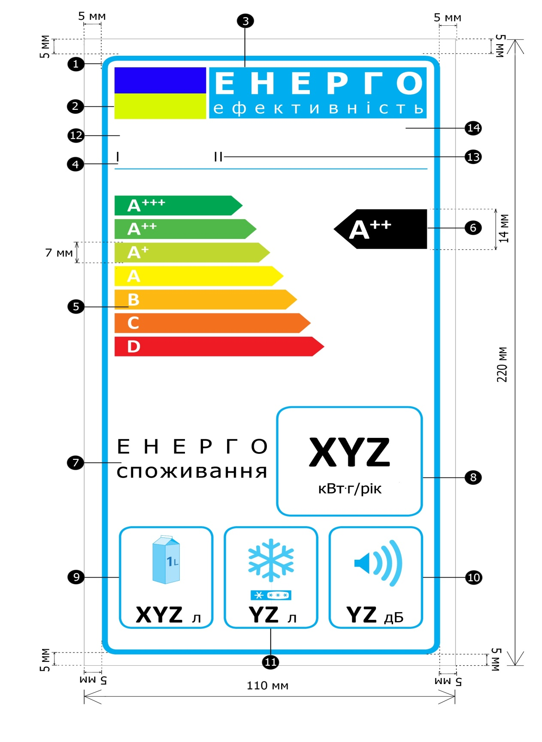

Енергетична етикетка для холодильних приладів з класами енергоефективності від D до G, без відділень для зберігання вина, оформляється за таким зразком:

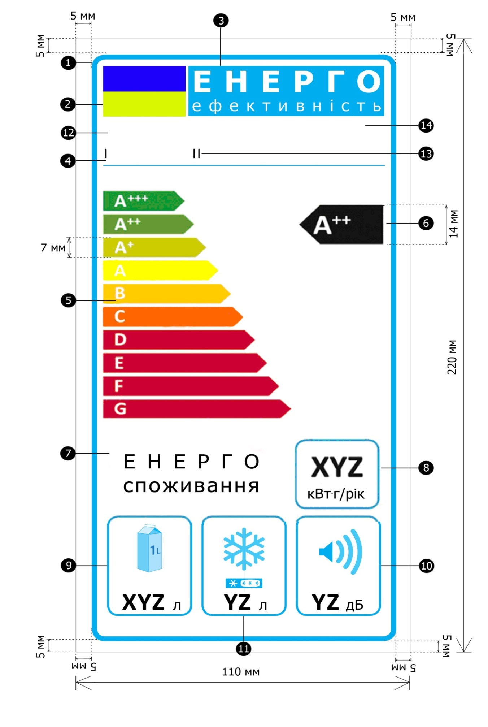

Енергетична етикетка для холодильників для зберігання вина оформляється за таким зразком:

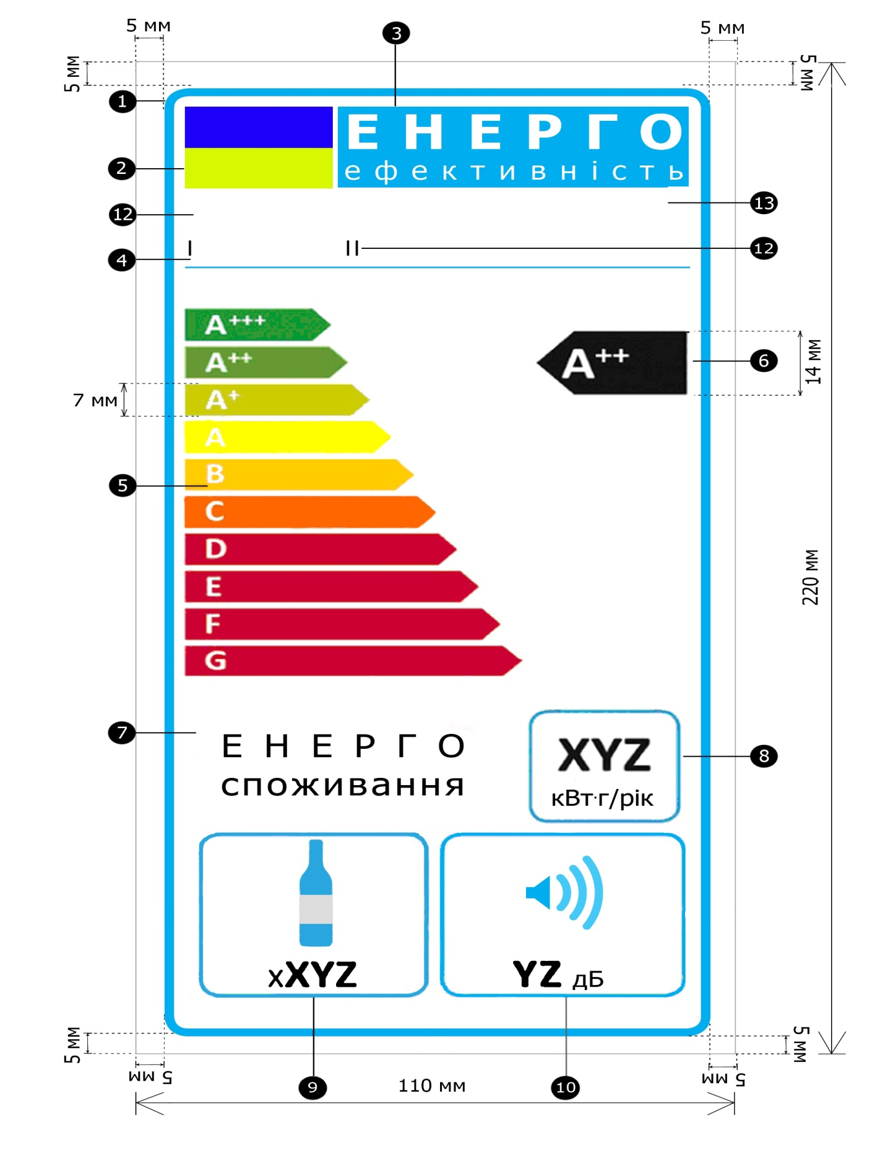

2. У пунктах продажу кожен холодильний прилад повинен мати енергетичну етикетку, яка надається постачальником та прикріплюється розповсюджувачем на лицьовому боці холодильного приладу вертикального типу, або верхній стороні холодильного приладу із верхнім відкриттям, яку ніщо не повинно закривати або зменшувати її видимість.

Наявність енергетичної етикетки в складі супровідної документації, що додається до холодильного приладу, не забезпечує вимогу Технічного регламенту.

3.Якщо холодильний прилад пропонується до продажу у спосіб, коли споживач не має змоги побачити його, розповсюджувач має забезпечити споживача до того, як він придбає товар, наступною інформацією:

* клас енергоефективності;
* річний обсяг енергоспоживання, округлений до найближчого цілого числа, кВт•г на рік;
* об’єм зберігання кожного відділення та тип маркування (у разі наявності);
* кліматичний клас холодильного приладу;
* рівень розповсюджуваного в повітрі акустичного шуму відносно еталонної звукової потужності у 1 пВт, дБА, округлений до найближчого цілого числа;
* дані щодо вбудовування холодильного приладу (у разі потреби);
* дані щодо призначення холодильника для зберігання вина;
* інформація, що міститься у мікрофіші холодильного приладу (у разі потреби).

Інформація може надаватися за допомогою засобів друкованого або письмового передавання інформації чи іншим способом, таким як письмова пропозиція, каталог замовлення поштою, пропозиція через Інтернет або іншими електронними засобами, Шрифт, яким наводиться інформація, повинен дати змогу споживачеві ознайомитися з такою інформацією без використання спеціального приладу.

4. У мікрофіші зазначається наступна інформація:

* найменування або торговельна марка постачальника холодильного приладу;
* модель холодильного приладу;
* категорія холодильного приладу;
* клас енергоефективності;
* річний обсяг енергоспоживання холодильним приладом, округлений до найближчого цілого числа, кВт•г на рік;
* об’єм зберігання кожного відділення, його тип та маркування;
* проектна температура інших відділень. Для відділень для зберігання вина зазначається найхолодніша температура зберігання або попередньо встановлена у відділенні, або така, що може бути встановлена споживачем та підтримуватися постійно відповідно до інструкції постачальника;
* перелік відділень, що не обмерзають (no frost);
* час автономного живлення без споживання енергії;
* продуктивність заморожування протягом 24 годин, кілограмів;
* кліматичний клас холодильного приладу;
* рівень розповсюджуваного в повітрі акустичного шуму відносно еталонної звукової потужності у 1 пВт;
* дані щодо вбудовування холодильного приладу (у разі потреби);
* дані щодо призначення холодильника для зберігання вина (у форматі — “Цей прилад призначено лише для зберігання вина”).

Інформація, що міститься у мікрофіші, може надаватися у формі копії енергетичної етикетки у кольоровому або чорно-білому вигляді з доданням відсутньої інформації, що вимагається Технічним регламентом.

5. Наявність енергетичної етикетки та мікрофіші на холодильних приладах, введених в обіг до набрання чинності Технічним регламентом, не є обов’язковою.

6. Постачальник має забезпечити розроблення технічної енергетичної документації, яка використовується для проведення оцінки відповідності інформації, зазначеної на енергетичній етикетці, вимогам Технічного регламенту.

Технічна енергетична документація повинна включати:

* інформацію про повне найменування та місцезнаходження постачальника холодильного приладу;
* загальний опис моделі холодильного приладу, достатній для її однозначної ідентифікації;
* інформацію про стандарти, яким відповідає холодильний прилад (у разі потреби);
* відомості про технічні параметри, необхідні для проведення вимірювань, зокрема габаритні розміри, загальну площу, необхідну для використання холодильного приладу, загальну місткість, об’єм зберігання та загальний об’єм зберігання, тип маркування відділень для зберігання заморожених продуктів, тип розморожування, температуру під час зберігання, енергоспоживання, час, необхідний для підвищення температури, продуктивність заморожування, вологість у відділенні для зберігання вина, рівень акустичного поширення шуму в повітрі;
* відомості про індекс енергоефективності та еквівалентний обсяг холодильного приладу.

Якщо інформація, що стосується певної моделі холодильного приладу, отримана шляхом проведення розрахунків та/або методом екстраполяції з інших еквівалентних побутових холодильних приладів, технічна енергетична документація повинна включати дані (показники) таких розрахунків та випробувань, виконаних з метою проведення перевірки їх точності, математичну модель для визначення експлуатаційних якостей та характеристик холодильного приладу. У технічній енергетичній документації також зазначається перелік еквівалентних побутових холодильних приладів, інформацію про які отримано таким шляхом.

Обов’язок зберігати протягом п’яти років після виготовлення останнього виробу та надавати на запит контролюючих органів технічну енергетичну документацію покладається на постачальника, який вводить в обіг холодильний прилад.

**Методи вимірювання**

7. Інформація, яка зазначається на енергетичній етикетці та мікрофіші відповідно до Технічного регламенту, отримується за результатами вимірювань, проведених згідно з національними стандартами:

ДСТУ EN 62552:2014 «Прилади побутові холодильні. Функційні характеристики та методи випробування» (EN62552:2013,IDT);

ДСТУ EN 60704-2-14:2014 «Прилади побутові та аналогічні електричні. Методи визначення розповсюджуваного в повітрі шуму. Частина 2-14. Додаткові вимоги до холодильників, шаф для зберігання заморожених продуктів та морозильників для харчових продуктів (EN 60704-2-14:2013,IDT).

8. Випробування холодильних приладів проводяться постачальником проводиться з дотриманням таких вимог:

протиконденсаційні обігрівачі повинні бути ввімкнені та встановлені на максимальне нагрівання (у разі наявності);

такий пристрій, як автомат для подачі льоду або охолодженої води чи напоїв, повинен бути ввімкнений під час вимірювання енергоспоживання, але не повинен використовуватися (у разі наявності);

температура зберігання протягом часу, необхідного для вимірювання енергоспоживання, є номінальною температурою найхолоднішого типу відділення для тривалого нормального використання відповідно до інструкції постачальника;

енергоспоживання холодильного приладу вимірюється у найхолоднішому режимі відповідно до інструкції постачальника щодо нормального використання будь-якого відділення;

температура навколишнього повітря плюс 25°C для усіх кліматичних класів холодильних приладів;

напруга змінного струму живлення при проведенні випробування по визначенню добового споживання електроенергії холодильним приладом повинна складати обов'язково 220 В ±1% з частотою 50 Гц ±1% відповідно до вимог Технічного регламенту максимально дозволеного споживання електроенергії холодильними приладами, який затверджено постановою Кабінету Міністрів України від 03.09.2008 N 787.

9. Під час випробування холодильного приладу визначаються наступні технічні характеристики із визначених розділом 19 ДСТУ EN 62552:2014:

a) габаритні розміри;

b) повний простір, необхідний для використовування;

c) валовий(-і) об’єм(и) (див. розділ 7);

d) об’єм(и) зберігання (див. розділ 7);

e) повний об’єм(и) зберігання (див. розділ 7);

g) тип розморожування кожної камери, окрім камер ненаморожувальних холодильних приладів;

l) випробування температур зберігання (див. розділ 13);

n) випробування на споживання енергії (див. розділ 15);

o) випробування на підвищення температури (див. розділ 16);

q) випробування на вироблення льоду (див. розділ 18), а також

* вологість відділення для зберігання вина і
* рівень розповсюджуваного в повітрі акустичного шуму відносно еталонної звукової потужності у 1 пВт.

За відсутності у постачальника технічних можливостей для проведення необхідних випробувань, такі випробування можуть бути проведені в акредитованих випробувальних лабораторіях призначеного органу з оцінки відповідності.

**Державний ринковий нагляд.**

10.Державний ринковий нагляд за відповідністю холодильних приладів вимогам Технічного регламенту здійснюється органами ринкового нагляду і передбачає встановлення наявності енергетичної етикетки та мікрофіші, їх відповідності визначеним вимогам та у разі потреби проведення перевірки відповідності фактичних технічних характеристик холодильних приладів (див.таблицю в п.11)

Технічними характеристиками холодильного приладу є:

клас енергоефективності;

середньорічний обсяг енергоспоживання;

об’єми відділень для зберігання свіжих і заморожених продуктів;

рівень продуктивності заморожування;

рівень розповсюджуваного в повітрі акустичного шуму.

11.Перевірка фактичних технічних характеристик холодильних приладів проводиться шляхом випробування одного холодильного приладу.

Якщо за результатами перевірки виявлено невідповідність показників, визначених постачальником відповідно до Технічного регламенту, проводиться додаткове випробування трьох холодильних приладів.

Середнє арифметичне значення показників, отриманих за результатами проведення перевірки, повинно відповідати номінальному значенню показника, визначеному постачальником.

В іншому випадку холодильний прилад та інші еквівалентні побутові холодильні прилади вважаються такими, що не відповідають вимогам Технічного регламенту.

| Параметри, за якими проводиться перевірка | Допустима різниця  значень показників |
| --- | --- |
| Загальний обсяг зберігання | не менше номінального значення на 3 відсотки або 1 літр залежно від того, яке значення є більшим |
| Обсяг зберігання | не більше номінального значення на 3 відсотки або 1 літр залежно від того, яке значення є більшим |
| Продуктивність заморожування | не менше номінального значення на 10 відсотків |
| Споживання енергії () | не більше номінального значення на 10 відсотків |
| Відносна вологість відділення для зберігання вина | не більше номінального значення на 10 відсотків |

рівень розповсюджуваного

в повітрі акустичного шуму не більше номінального значення

12. Класифікація холодильних приладів, метод обчислення еквівалентного об’єму та індексу енергоефективності проводяться у відповідності до Методичних рекомендацій із застосування технічного регламенту максимально дозволенного споживання електроенергії холодильними приладами, затверджених наказом Держенергоефективності  України від 10.12.2012р. N 83.

**Методичні рекомендації   
із застосування технічного регламенту енергетичного  
маркування побутових пральних машин.**

Дія Технічного регламенту поширюється на побутові пральні машини вітчизняного та іноземного виробництва, з живленням від мережі електричного струму або акумуляторних батарей, включаючи ті, що призначені для професійного використання, в тому числі вбудовані.

Дія Технічного регламенту не поширюється на побутові комбіновані прально-сушильні машини.

**Обов’язки постачальників та розповсюджувачів.**

1. Виробник чи його уповноважений представник в Україні, або у разі його відсутності імпортер чи особа, яка вводить в обіг або експлуатацію пральну машину, має забезпечити надання розповсюджувачу разом з пральною машиною вітчизняного та іноземного виробництва енергетичної етикетки та мікрофіші, інформація на яких зазначається відповідно до законодавства про мови.

1.1 На енергетичній етикетці зазначається інформація про:

* найменування або торговельну марку постачальника побутової пральної машини;
* код моделі побутової пральної машини, який складається з літер та цифр;
* клас енергоефективності побутової пральної машини. Літера, що означає клас енергоефективності, розміщується на тому самому рівні, що і відповідна стрілка;
* середньозважений річний обсяг енергоспоживання побутовою пральною машиною, визначений відповідно до додатка 7 до Технічного регламенту енергетичного маркування побутових пральних машин, кВт•г на рік;
* середньозважений річний обсяг споживання води побутовою пральною машиною, літрів на рік;
* номінальну завантаженість для стандартної програми прання бавовни з інтервалом 0,5 кілограма;
* клас ефективності віджимання;
* рівень розповсюджуваного в повітрі акустичного шуму під час прання та віджимання бавовни при температурі 60 °С при повному завантаженні відносно еталонної звукової потужності у 1 пВт, дБА.

1.2 Для виготовлення кольорової енергетичної етикетки слід використовувати блакитний, пурпуровий, жовтий і чорний кольори, фон — білий.

Колір будь-якого елемента енергетичної етикетки складається сполученням зазначених кольорів у відсотковому складі кожного з них.

Для позначення кольору елемента використовується комбінація з чотирьох знаків (цифр), які означають відсотковий склад кольорів у такій послідовності: блакитний, пурпуровий, жовтий, чорний.

Наприклад: позначення кольору елемента енергетичної етикетки   
“00-70-X-00” вказує на те, що він складається з 0 відсотків блакитного кольору, 70 — пурпурового, 100 — жовтого і 0 відсотків чорного кольору.

Енергетична етикетка повинна бути розміром щонайменше 110 х 220 міліметрів. Якщо енергетична етикетка виготовляється у більшому форматі, її розміри повинні бути збільшені пропорційно.

1.3 Вимоги до дизайну енергетичної етикетки визначені у додатку 2 до Технічного регламенту.

Енергетична етикетка оформляється за таким зразком:

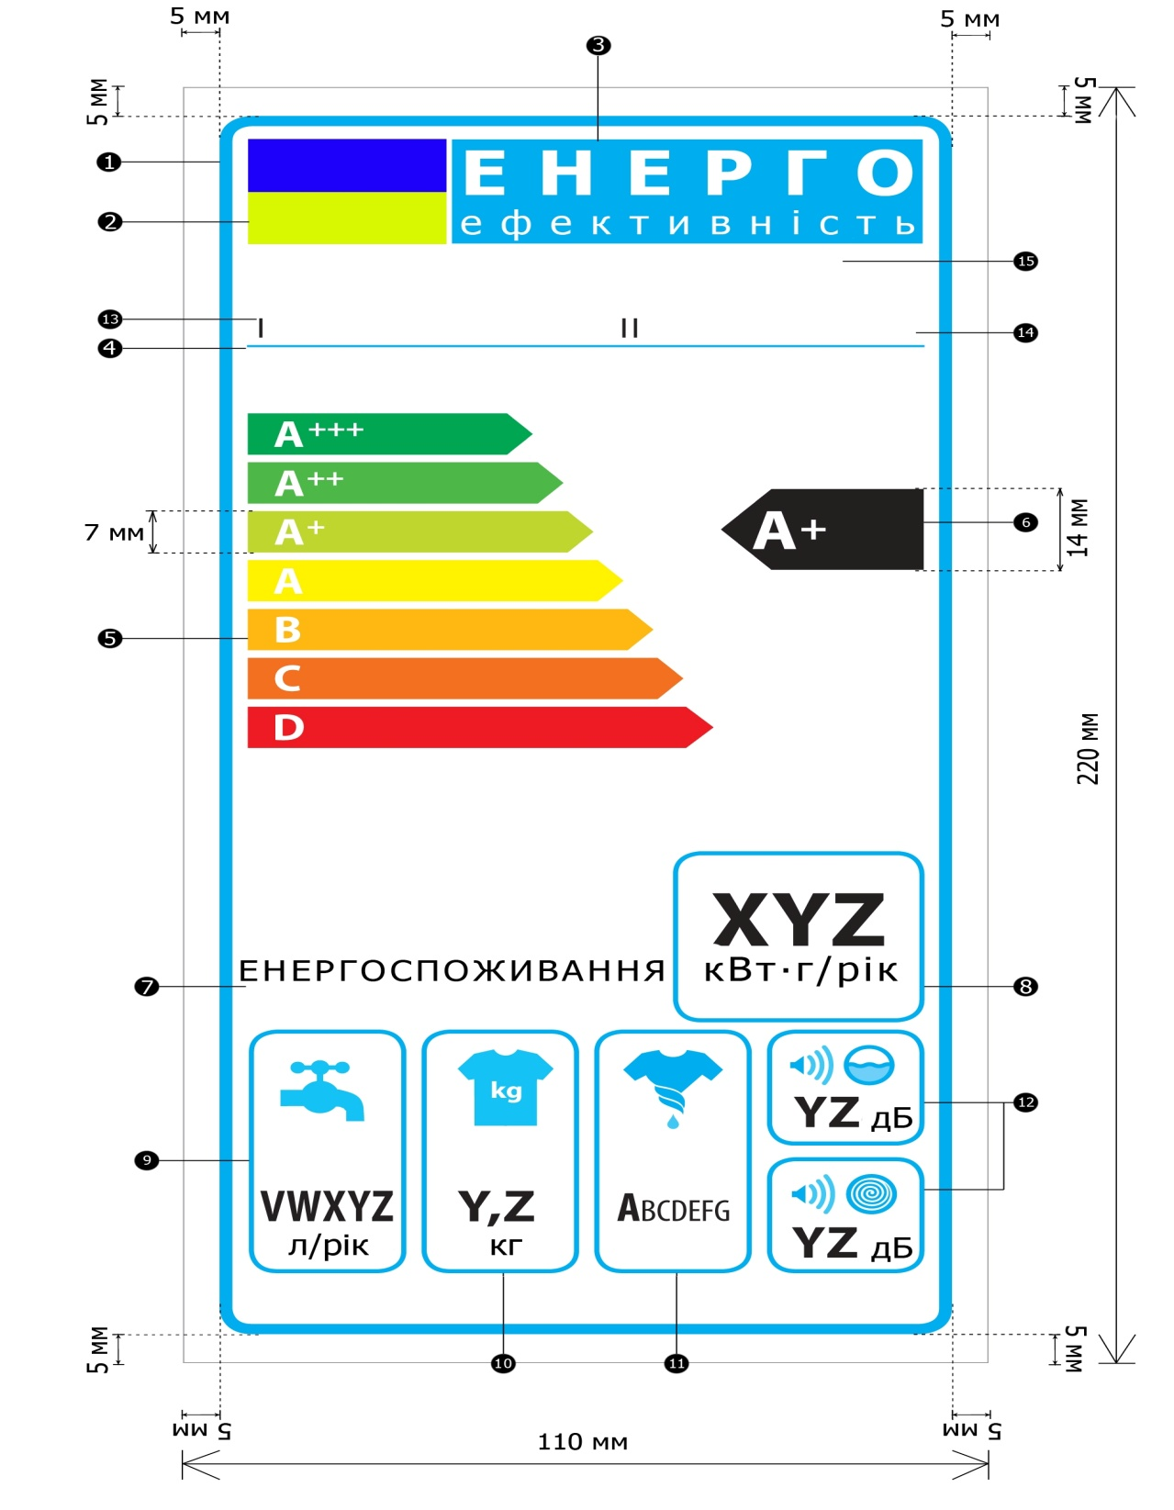

2. У пунктах продажу кожна побутова пральна машина повинна мати енергетичну етикетку, яка надається постачальником та прикріплюється розповсюджувачем на лицьовому боці або зверху побутової пральної машини. Ніщо не повинно закривати або зменшувати її видимість.

Наявність енергетичної етикетки в складі супровідної документації, що додається до побутової пральної машини, не забезпечує вимогу Технічного регламенту.

3. Якщо пральна машина пропонується до продажу у спосіб, коли споживач не має змоги побачити його, розповсюджувач має забезпечити споживача до того, як він придбає товар, наступною інформацією:

* номінальна завантаженість для стандартної програми прання бавовни, яка визначається як мінімальна у результаті порівняння номінальної завантаженості під час прання бавовни при температурі 60 і 40 °С при повному завантаженні, кілограмів;
* клас енергоефективності;
* середньозважений річний обсяг енергоспоживання побутовою пральною машиною, кВт•г на рік;
* середньозважене річне споживання води побутовою пральною машиною, літрів на рік;
* клас ефективності віджимання;
* максимальна швидкість обертів барабана побутової пральної машини під час віджимання для стандартної програми прання бавовни, яка визначається як мінімальна у результаті порівняння швидкості обертів барабана під час прання при температурі 60 °С при повному завантаженні та температурі 40 °С при частковому завантаженні;
* залишковий вміст вологи для стандартної програми прання бавовни, що визначається як максимальний у результаті порівняння залишкового вмісту вологи під час прання при температурі 60 °С при повному завантаженні та температурі 40 °С при частковому завантаженні;
* рівень розповсюджуваного в повітрі акустичного шуму під час прання та віджимання бавовни при температурі 60 °С відносно еталонної звукової потужності у 1 пВт, дБА;
* відомості щодо вбудовування побутової пральної машини (у разі потреби).

Інформація може надаватися за допомогою засобів друкованого або письмового передавання інформації чи іншим способом, таким як письмова пропозиція, каталог замовлення поштою, пропозиція через Інтернет або іншими електронними засобами, Шрифт, яким наводиться інформація, повинен дати змогу споживачеві ознайомитися з такою інформацією без використання спеціального приладу.

4. У мікрофіші зазначається з включенням до інструкції постачальника або супровідної документації, які надаються разом з побутовою пральною машиною, наступна інформація:

1) найменування або торговельна марка постачальника;

2) модель побутової пральної машини;

3) номінальна завантаженість для стандартної програми прання бавовни, яка визначається як мінімальна у результаті порівняння номінальної завантаженості під час прання бавовни при температурі 60 і 40 °С при повному завантаженні, кілограмів;

4) клас енергоефективності;

5) середньозважений річний обсяг енергоспоживання побутовою пральною машиною (у форматі — “Енергоспоживання “Х” кВт•г на рік”) з урахуванням 220 стандартних циклів прання для програми прання бавовни при температурі 60 і 40 °С при повному та частковому завантаженні з використанням режиму низького споживання енергії (фактичне споживання енергії залежить від використання побутової пральної машини), кВт•г на рік;

6) обсяг споживання електроенергії для стандартної програми прання бавовни при температурі 60 °С при повному та частковому завантаженні та температурі 40 °С при частковому завантаженні;

7) середньозважена споживча потужність в режимі “вимкнено” та очікування;

8) середньозважений річний обсяг споживання води побутовою пральною машиною (у форматі — “Споживання води “Х” літрів на рік”) з урахуванням 220 стандартних циклів прання для програми прання бавовни при температурі 60 і 40 °С при повному та частковому завантаженні (фактичне споживання води залежить від використання побутової пральної машини), літрів на рік;

9) клас ефективності віджимання (у форматі — “Клас ефективності віджимання “Х”) за шкалою від G (найменш ефективний) до А (найбільш ефективний);

10) максимальна швидкість обертів барабана побутової пральної машини для стандартної програми прання бавовни, яка визначається як мінімальна у результаті порівняння швидкості обертів барабана під час прання при температурі 60 °С при повному завантаженні та температурі 40 °С при частковому завантаженні;

11) залишковий вміст вологи для стандартної програми прання бавовни, що визначається як максимальний у результаті порівняння залишкового вмісту вологи під час прання при температурі 60 °С при повному завантаженні та температурі 40 °С при частковому завантаженні;

12) пояснення того, що стандартна програма прання бавовни при температурі 60 і 40 °С є програмою для прання, очищення звичайно забрудненої бавовни і найбільш ефективною для споживання енергії та води;

13) час виконання стандартної програми прання бавовни при температурі 60 °С при повному та частковому завантаженні та температурі 40 °С при частковому завантаженні, округлений до найближчої хвилини, хвилин;

14) тривалість режиму очікування у разі, коли побутова пральна машина оснащена системою управління енергоспоживанням;

15) рівень розповсюджуваного в повітрі акустичного шуму під час прання та віджимання бавовни при температурі 60 °С при повному завантаженні відносно еталонної звукової потужності у 1 пВт, дБА;

16) відомості щодо вбудовування побутової пральної машини (у разі потреби).

Інформація, що міститься у мікрофіші, може надаватися у формі копії енергетичної етикетки у кольоровому або чорно-білому вигляді з доданням відсутньої інформації, що вимагається цим Технічним регламентом.

5. Наявність енергетичної етикетки та мікрофіші на пральних машинах, введених в обіг до набрання чинності Технічним регламентом, не є обов’язковою.

6. Постачальник має забезпечити розроблення технічної енергетичної документації, яка використовується для проведення оцінки відповідності інформації, зазначеної на енергетичній етикетці, вимогам Технічного регламенту. Технічна енергетична документація складається відповідно до законодавства про мови.

Технічна енергетична документація повинна включати:

* інформацію про повне найменування та адресу постачальника;
* загальний опис моделі побутової пральної машини, достатній для її однозначної ідентифікації;
* посилання на стандарти, яким відповідає побутова пральна машина;
* інформацію про те, чи випускає/не випускає побутова пральна машина під час прання іони срібла;
* відомості про технічні параметри, необхідні для проведення вимірювань, зокрема енергоспоживання, час виконання програми прання, споживання води, споживчу потужність в режимі “вимкнено” та очікування, тривалість режиму очікування, залишковий вміст вологи, рівень розповсюджуваного в повітрі акустичного шуму, максимальну кількість обертів барабана побутової пральної машини під час віджимання;
* відомості про індекс енергоефективності, середньозважений річний обсяг споживання води та середньозважений залишковий вміст вологи.

Якщо інформація, що стосується певної моделі побутової пральної машини, отримана шляхом проведення розрахунків та/або методом екстраполяції з інших еквівалентних побутових пральних машин, технічна енергетична документація повинна включати дані щодо таких розрахунків та випробувань, виконаних з метою проведення перевірки їх точності, визначення експлуатаційних якостей та характеристик побутової пральної машини. У технічній енергетичній документації також зазначається перелік еквівалентних побутових пральних машин, інформацію про які отримано таким шляхом.

Обов’язок зберігати протягом п’яти років після виготовлення останнього виробу та надавати на запит контролюючих органів технічну енергетичну документацію покладається на постачальника, який вводить в обіг побутову пральну машину.

**Методи вимірювання**

7. Інформація, яка зазначається на енергетичній етикетці та мікрофіші відповідно до Технічного регламенту, отримується за результатами вимірювань, проведених згідно з національними стандартами:

ДСТУ EN 60456:2014 «Машини пральні побутові. Методи вимірювання функцій них характеристик» (EN 60456:2011+AC:2011, IDT);

ДСТУ EN 60704-2-2:2014 «Прилади побутові та аналогічні електричні. Метод визначення розповсюджуваного в повітрі шуму. Частина 2-4. Додаткові вимоги до пральних машин і центрифуг (EN 60704-2-2:2012,IDT)”

Технічними характеристиками побутової пральної машини є:

* клас енергоефективності;
* річний обсяг енергоспоживання;
* річний обсяг споживання води;
* клас ефективності віджимання;
* споживча потужність в режимі “вимкнено”;
* споживча потужність в режимі очікування;
* тривалість режиму очікування;
* залишковий вміст вологи;
* рівень розповсюджуваного в повітрі акустичного шуму.

За відсутності у постачальника технічних можливостей для проведення необхідних випробувань, такі випробування можуть бути проведені в акредитованих випробувальних лабораторіях призначеного органу з оцінки відповідності.

8. Індекс енергоефективності, річний обсяг споживання води та залишковий вміст вологи визначаються згідно з додатком до цих Методичних рекомендацій.

9. В залежності від індексу енергоефективності визначається клас енергоефективності пральної машини:

|  |  |
| --- | --- |
| Клас енергоефективності | Індекс енергоефективності (ЕЕI) |
| А+++ (найбільш енергоефективний) | ЕЕI < 46 |
| А++ | 46  ЕЕI < 52 |
| А+ | 52  ЕЕI < 59 |
| А | 59  ЕЕI < 68 |
| В | 68  ЕЕI < 77 |
| С | 77  ЕЕI < 87 |
| D (найменш енергоефективний) | ЕЕI  87 |

10.В залежності від залишкового вмісту вологи визначається клас ефективності віджимання пральної машини:

|  |  |
| --- | --- |
| Клас ефективності віджимання | Залишковий вміст вологи (D), відсотків |
| А (найбільш ефективний) | D < 45 |
| В | 45  D < 54 |
| С | 54  D < 63 |
| D | 63  D < 72 |
| Е | 72  D < 81 |
| F | 81  D < 90 |
| G (найменш ефективний) | D  90 |

**Ринковий нагляд**

11. Державний ринковий нагляд за відповідністю побутових пральних машин вимогам Технічного регламенту здійснюється шляхом встановлення наявності енергетичної етикетки та мікрофіші, їх відповідності визначеним вимогам та у разі потреби проведення перевірки відповідності фактичних технічних характеристик побутової пральної машини (див.таблицю в п.12).

12. Перевірка відповідності фактичних технічних характеристик побутової пральної машини вимогам Технічного регламенту проводиться шляхом випробувань однієї побутової пральної машини.

Якщо за результатами перевірки виявлено невідповідність показників, визначених постачальником відповідно до Технічного регламенту, проводиться додаткове випробування трьох побутових пральних машин.

Середнє арифметичне значення показників, отриманих за результатами проведення перевірки, повинно відповідати номінальному значенню показника, визначеному постачальником, крім енергоспоживання, що не повинне перевищувати номінальне значення більш як на 6 відсотків.

В іншому випадку побутова пральна машина та інші еквівалентні побутові пральні машини вважаються такими, що не відповідають вимогам Технічного регламенту.

| Параметри, за якими проводиться перевірка | Допустима різниця значень показників |
| --- | --- |
| Річний обсяг енергоспоживання (*АЕc*) | не більше номінального значення на 10 відсотків |
| Споживання енергії *(Еt*) | не більше номінального значення на 10 відсотків |
| Час виконання програми (*Tt*) | не менше номінального значення на 10 відсотків |
| Споживання води (*Wt*) | не більше номінального значення на 10 відсотків |
| Залишковий вміст вологи (D) | не більше номінального значення на 10 відсотків |
| Швидкість обертів барабана пральної машини під час віджимання | не більше номінального значення на 10 відсотків |
| Споживча потужність в режимі “вимкнено” та очікування (*Po* та *Pl*) | не більше номінального значення на 10 відсотків у разі, коли споживання енергії перевищує 1 Вт  не менше номінального значення на 10 відсотків у разі, коли споживання енергії дорівнює або менше 1 Вт |
| Тривалість режиму очікування (*Tl*) | не більше номінального значення на 10 відсотків |
| Рівень розповсюдження  акустичного шуму в повітрі не більше номінального значення | |

Додаток   
до Методичних рекомендацій з застосування Технічного регламенту енергетичного маркування побутових пральних машин

ПОРЯДОК   
визначення індексу енергоефективності, річного обсягу  
споживання води та залишкового вмісту вологи

 Визначення індексу енергоефективності

1. Індекс енергоефективності визначається шляхом співвідношення середньозваженого річного обсягу енергоспоживання побутовою пральною машиною для стандартної програми прання бавовни при температурі 60 °С при повному і частковому завантаженні та температурі 40 °С при частковому завантаженні і стандартного річного обсягу енергоспоживання побутовою пральною машиною.

2. Індекс енергоефективності визначається за такою формулою:



де *AEC* — середньозважений річний обсяг енергоспоживання побутовою пральною машиною, округлений до другого знака після коми, кВт•г на рік;

*SAEC* — стандартний річний обсяг енергоспоживання побутовою пральною машиною, округлений до другого знака після коми, кВт•г на рік.

3. Стандартний річний обсяг енергоспоживання побутовою пральною машиною визначається за такою формулою:



де *с* — номінальна завантаженість для стандартної програми прання бавовни, яка визначається як мінімальна у результаті порівняння номінальної завантаженості під час прання бавовни при температурі 60 і 40 °С при повному завантаженні, кілограмів.

4. Середньозважений річний обсяг енергоспоживання побутовою пральною машиною визначається за такою формулою:



де *Et* — значення середньозваженого споживання електроенергії за один цикл прання, округлене до третього знака після коми, кВт•г;

*Pо* — значення середньозваженої потужності в режимі “вимкнено”, округлене до другого знака після коми, Вт;

*Pl* — значення середньозваженої потужності в режимі очікування, округлене до другого знака після коми, Вт;

*Tt* — середньозважений час виконання програми прання, округлений до найближчої хвилини, хвилин;

220 — загальна кількість стандартних циклів прання на рік.

У разі коли побутова пральна машина обладнана системою управління споживанням енергії та автоматично повертається до режиму “вимкнено” після закінчення програми прання, середньозважений річний обсяг енергоспоживання побутовою пральною машиною визначається з урахуванням тривалості режиму очікування за такою формулою:

“[http://zakon1.rada.gov.ua/laws/file/imgs/35/p443267n48-1.gif](http://zakon1.rada.gov.ua/laws/file/imgs/35/p443267n48-1.emf)

де *Tl* — час у режимі очікування, округлений до найближчої хвилини, хвилин.

5. Середньозважене споживання електроенергії за один цикл прання визначається за такою формулою:



де *Et,60*— споживання електроенергії для стандартної програми прання бавовни при температурі 60 °С при повному завантаженні;

*Et,60 1/2*— споживання електроенергії для стандартної програми прання бавовни при температурі 60 °С при частковому завантаженні;

*Et,40 1/2*— споживання електроенергії для стандартної програми прання бавовни при температурі 40 °С при частковому завантаженні.

6. Середньозважена потужність в режимі “вимкнено” визначається за такою формулою:



де *P0,60*— потужність в режимі “вимкнено” для стандартної програми прання бавовни при температурі 60 °С при повному завантаженні;

*P0,60 1/2*— потужність в режимі “вимкнено” для стандартної програми прання бавовни при температурі 60 °С при частковому завантаженні;

*P0,40 1/2*— потужність в режимі “вимкнено” для стандартної програми прання бавовни при температурі 40 °С при частковому завантаженні.

7. Середньозважена потужність в режимі очікування визначається за такою формулою:



де *Pl,60* — потужність в режимі “вимкнено” для стандартної програми прання бавовни при температурі 60 °С при повному завантаженні;

*Pl,60 1/2* — потужність в режимі “вимкнено” для стандартної програми прання бавовни при температурі 60 °С при частковому завантаженні;

*Pl,40 1/2* — потужність в режимі “вимкнено” для стандартної програми прання бавовни при температурі 40 °С при частковому завантаженні.

8. Середньозважений час виконання програми прання визначається за такою формулою:

**

де *Tt,60* — час виконання стандартної програми прання бавовни при температурі 60 °С при повному завантаженні;

*Tt,60 1/2* — час виконання стандартної програми прання бавовни при температурі 60 °С при частковому завантаженні;

*Tt,40 1/2* — час виконання стандартної програми прання бавовни при температурі 40 °С при частковому завантаженні.

9. Середньозважений час у режимі очікування визначається за такою формулою:



де *Tl,60*— час у режимі очікування для стандартної програми прання бавовни при температурі 60 °С при повному завантаженні;

*Tl,60 1/2* — час у режимі очікування для стандартної програми прання бавовни при температурі 60 °С при частковому завантаженні;

*Tl,40 1/2* — час у режимі очікування для стандартної програми прання бавовни при температурі 40 °С при частковому завантаженні.

Визначення річного обсягу споживання   
води побутовою пральною машиною

10. Середньозважений річний обсяг споживання води, округлений до найближчого цілого числа, визначається за такою формулою:

**

де *t* — середньозважений обсяг споживання води за один цикл прання, округлений до найближчого цілого числа, літрів;

220 — загальна кількість стандартних циклів прання на рік.

11. Середньозважений обсяг споживання води за один цикл прання визначається за такою формулою:



де *t,60* — обсяг споживання води для стандартної програми прання бавовни при температурі 60 °С при повному завантаженні;

*t,60 1/2* — обсяг споживання води для стандартної програми прання бавовни при температурі 60 °С при частковому завантаженні;

*t,40 1/2* — обсяг споживання води для стандартної програми прання бавовни при температурі 40 °С при частковому завантаженні.

Визначення залишкового вмісту вологи

12. Середньозважений залишковий вміст вологи, округлений до найближчого цілого числа, визначається за такою формулою:



де *D60*— залишковий вміст вологи для стандартної програми прання бавовни при температурі 60 °С при повному завантаженні, округлений до найближчого цілого числа, відсотків;

*D60 1/2* — залишковий вміст вологи для стандартної програми прання бавовни при температурі 60 °С при частковому завантаженні, округлений до найближчого цілого числа, відсотків;

*D40 1/2* — залишковий вміст вологи для стандартної програми прання бавовни при температурі 40 °С при частковому завантаженні, округлений до найближчого цілого числа, відсотків.